Opgaver om kosmologi

## Hastighed ud fra afstand

|  |  |
| --- | --- |
| Eksempel | Opgave |
| En galakse befinder sig i afstanden 500 Mly fra Mælkevejen.   * Beregn ud fra Hubbles lov en værdi galaksens hastighed $$v=H_{0}·r=20,8·500=10400$$    Galaksens hastighed er altså 10400 km/s |  |

# Afstand ud fra hastighed

|  |  |
| --- | --- |
| Eksempel | Opgave |
|  |  |

# Rødforskydning

|  |  |
| --- | --- |
| Eksempel | Opgave |
|  |  |

## Fra rødforskydning til hastighed

|  |  |
| --- | --- |
| Eksempel | Opgave |
|  |  |

## Fra rødforskydning til bølgelængde

|  |  |
| --- | --- |
| Eksempel | Opgave |
| Rødforskydningen er 2,3 og laboratorie-bølgelængden bølgelængde er 121 nm. Beregn den observerede bølgelængde. $$2,3=\frac{λ_{observeret}-121}{121}$$ $$λ_{observeret}=2,3·121+121=121·\left(2,3+1\right)=399,3$$ Den observerede bølgelængde er altså 399,3 nm | b) Tjek at løsningen $λ_{obs}=λ_{lab}·(z+1)$ er korrekt. |

## Baggrundsstrålingen

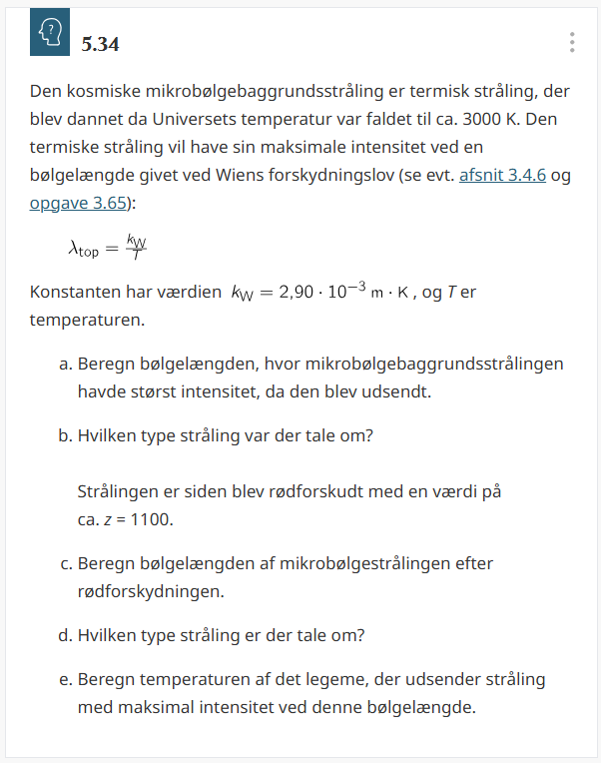

## Bølgelængde og temperatur

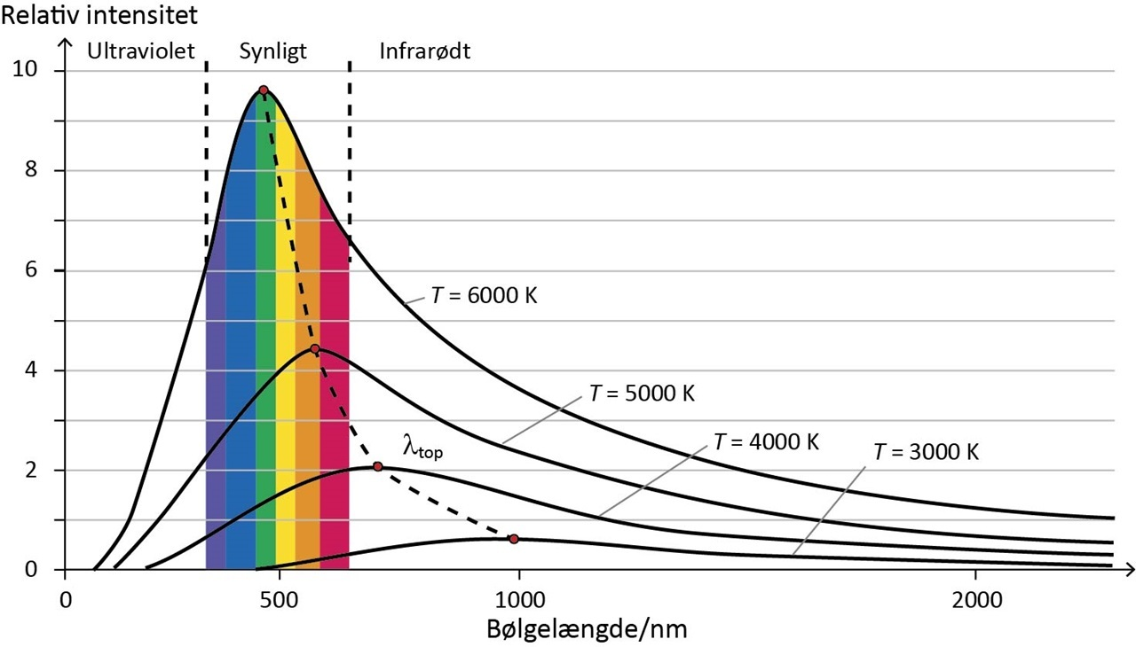

Aflæs for hver temperatur den bølgelængde, hvor strålingen har størst intensitet:

|  |  |  |  |  |
| --- | --- | --- | --- | --- |
| Temperatur | 3000 | 4000 | 5000 | 6000 |
| Bølgelængde |  |  |  |  |

Beregn værdien af $T·λ_{maks}$ for hver temperatur:

|  |  |  |  |  |
| --- | --- | --- | --- | --- |
| Temperatur | 3000 | 4000 | 5000 | 6000 |
| $$T·λ_{maks}$$ |  |  |  |  |

* Passer det, at af $T·λ_{maks}=2,9·{10}^{6}$ (enhed nanometer gange kelvin)? Hvis det passer er $T$ og $λ_{maks}$*omvendt proportionale*.

## Strålingens intensitet

* Klip temperaturkurven ud langs x-aksen og kurven, der svarer til T = 6000 K.
* Vej papiret og skriv massen i skemaet.
* Klip langs kurven, der svarer til T = 5000 K.
* Vej papiret og skriv massen i skemaet.
* Gentag for T = 4000 og T = 3000.

|  |  |  |  |  |
| --- | --- | --- | --- | --- |
| $$T$$ | $$6000$$ | $$5000$$ | $$4000$$ | $$3000$$ |
| $$\frac{T^{4}}{{10}^{13}}$$ | $$129,6$$ | $$62,5$$ | $$25,6$$ | $$8,1$$ |
| Masse af papir $$\left(\frac{m}{g}\right)$$ |  |  |  |  |

* Lav en graf, der har $\left(\frac{T^{4}}{{10}^{13}}\right)$ på x-aksen og massen af papiret $\left(\frac{m}{g}\right)$ på y-aksen.